Министерство образования и науки РФ
Федеральное государственное бюджетное
образовательное учреждение высшего образования
«Заполярный Государственный Университет»
Кафедра Информационных систем и технологий

О Т Ч Е Т
Информационные технологии

Студента ______Никульшина Дениса Игоревича группы___ИС-23__________
Направление подготовки 09.03.02 Информационные системы и технологии

Содержание
Создание репозитория на GitHub 3
Настройка репозитория и начальные коммиты 5
Создание новой ветки и работа с ней 6
Работа с Pull Request (PR) 7
Управление конфликтами и их разрешение 8
Работа с тегами и релизами 11
Создание файла документации 13
Заключение 14

Создание репозитория на GitHub

Сначала была выполнена настройка проекта и его интеграция с системой контроля версий Git. На платформе GitHub создан публичный репозиторий под названием ZGU-lab-work-git. При инициализации в репозиторий были добавлены два ключевых файла:
- README.md — для описания проекта, постановки целей и предоставления инструкций по использованию;
- .gitignore — с шаблоном для Node, чтобы исключить из отслеживания временные файлы, директории, а также виртуальные окружения.
Далее репозиторий был клонирован на локальный компьютер с помощью команды git clone. После её выполнения в рабочей директории появилась папка ZGU-lab-work-git, связанная с удалённым репозиторием, что завершило подготовку локальной среды для последующей разработки.

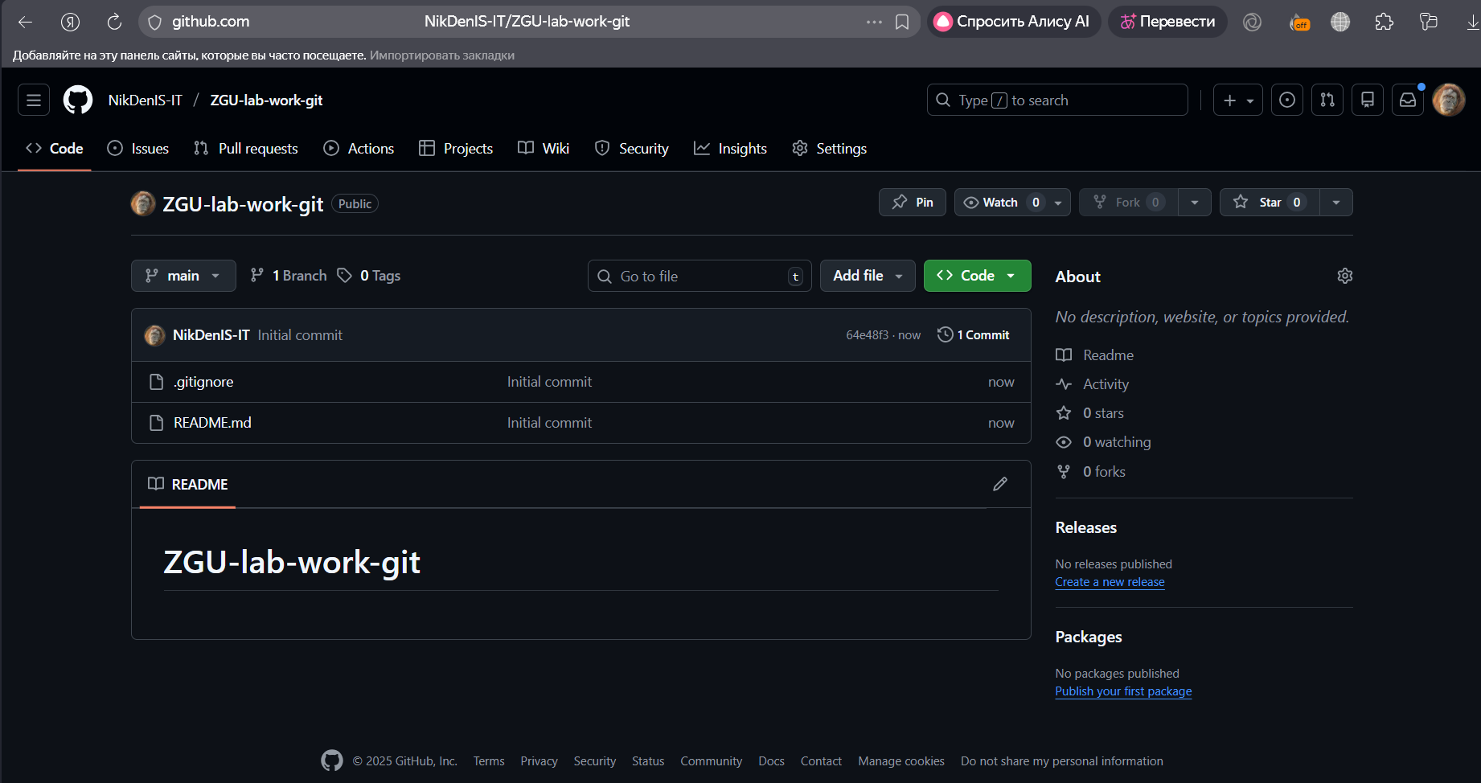
Рис. 1 Репозиторий
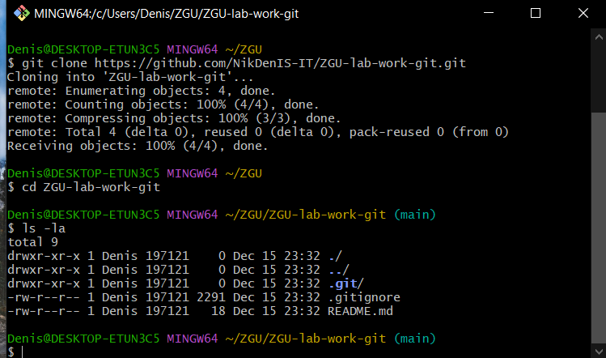
Рис. 2 Клонирование

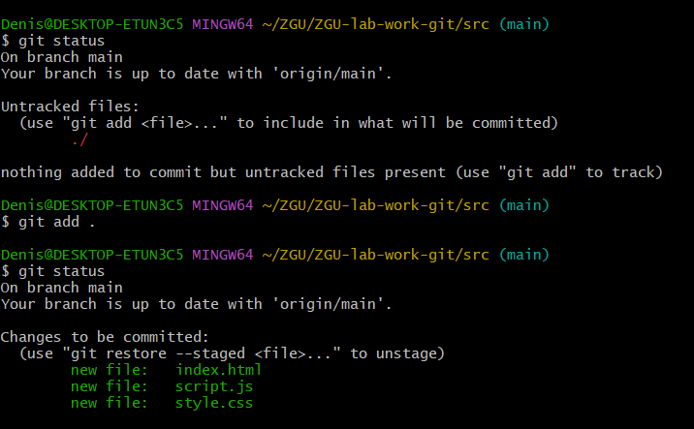
Рис. 3 Проверка копирования

Настройка репозитория и начальные коммиты
На этом этапе была подготовлена базовая структура проекта и выполнены первые коммиты. В локальной копии репозитория создана папка src для размещения исходного кода, в которую добавлены файлы:
- index.html — разметка интерфейса калькулятора;
- style.css — стили оформления;
- script.js — логика работы.
Реализован минимальный интерфейс калькулятора с цифровыми кнопками и дисплеем, а в консоль браузера выводится сообщение "Hello, World! — Калькулятор инициализирован.", подтверждающее корректную загрузку скрипта. Все файлы были добавлены в индекс командой: git add . , затем зафиксированы коммитом: git commit -m "Initial commit: New calculator". И отправлены на GitHub: git push origin main

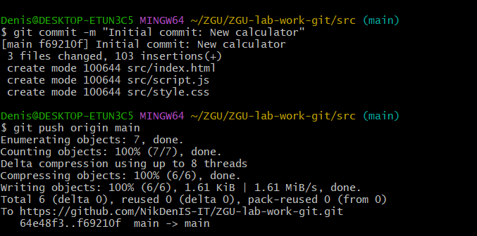
Рис. 4
Это обеспечило синхронизацию локальной и удалённой версий проекта.

Создание новой ветки и работа с ней

Для изолированной разработки новой функции была создана ветка feature-1 командой: git checkout -b feature-1
В этой ветке реализована функция сложения двух чисел:
- при нажатии «+» сохраняется первое число и оператор;
- при нажатии «=» выполняется расчёт и отображается результат.
Изменения в файлах index.html и script.js были проиндексированы и зафиксированы коммитом: git commit -m "feat: add + and =". После чего ветка отправлена на GitHub:
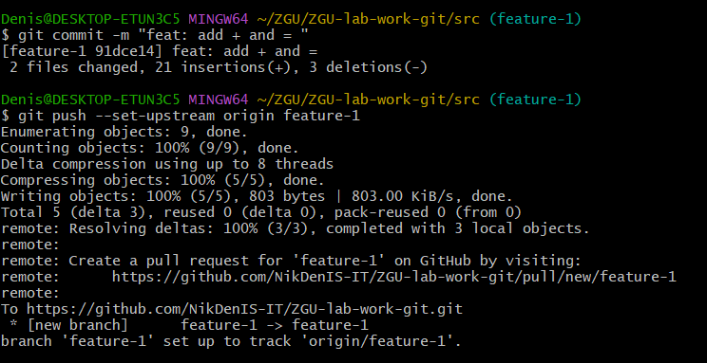
Рис. 5
Это позволило безопасно сохранить разработку и подготовить её к интеграции.

Работа с Pull Request (PR)

После загрузки ветки feature-1 на GitHub был создан Pull Request из feature-1 в main. В описании PR указано:
- реализация операции сложения (+ и =);
- тестовые примеры (2 + 3 = 5, 0 + 0 = 0 и др.);
- обоснование: это первый шаг к многофункциональному калькулятору.
PR был проверен (имитация ревью), ошибок не выявлено. Затем PR принят и слит в main через веб-интерфейс.
Локальная ветка main обновлена командой: git pull origin main (Рис. 6)

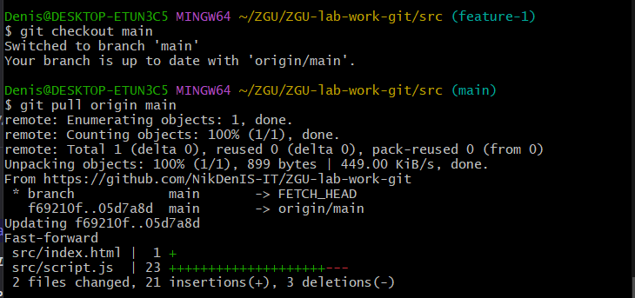
Рис. 6
Данные команды подтвердили успешную интеграцию новой функциональности.

Управление конфликтами и их разрешение

Для демонстрации работы с конфликтами:
- Создана ветка feature-2, в которой реализована функция умножения
(* и =). (Рис. 7)
- В основной ветке main создана ветка hotfix, в которой изменено приветственное сообщение в консоли.
- hotfix успешно слит в main. (Рис. 8)

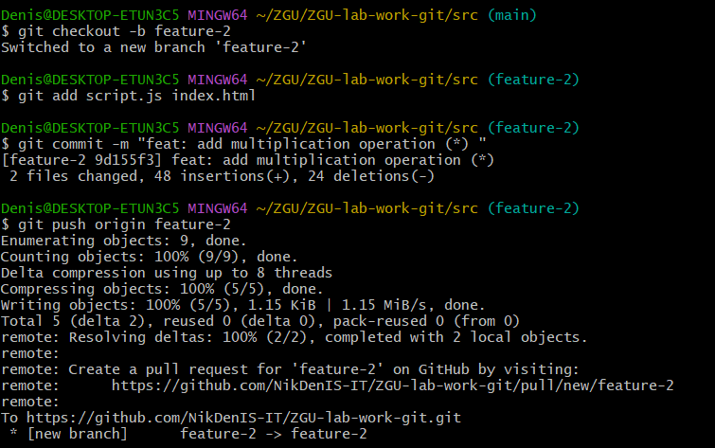
Рис. 7

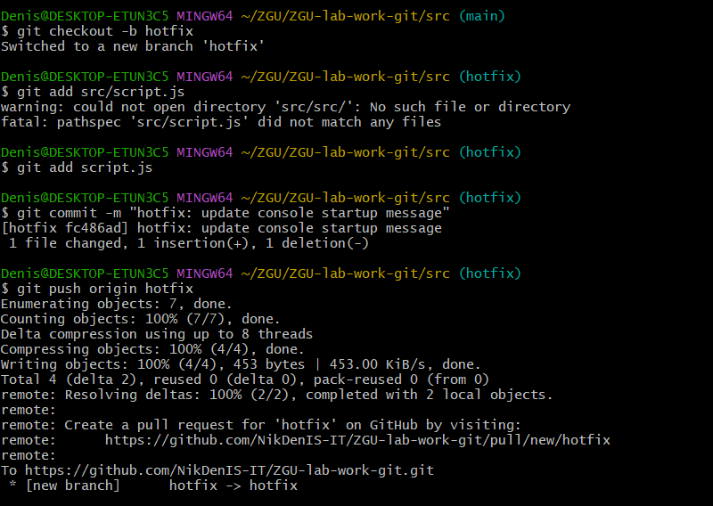
Рис. 8

При попытке слить feature-2 в main возник конфликт в файле script.js . Он произошёл из-за одновременного изменения одного и того же участка кода в двух разных ветках, а именно — в файле src/script.js.удалены маркеры
<<<<<<< HEAD, =======, >>>>>>> main;
Файл добавлен в индекс: git add script.js и завершён коммитом: git commit -m "fix: resolve merge conflict in script.js".

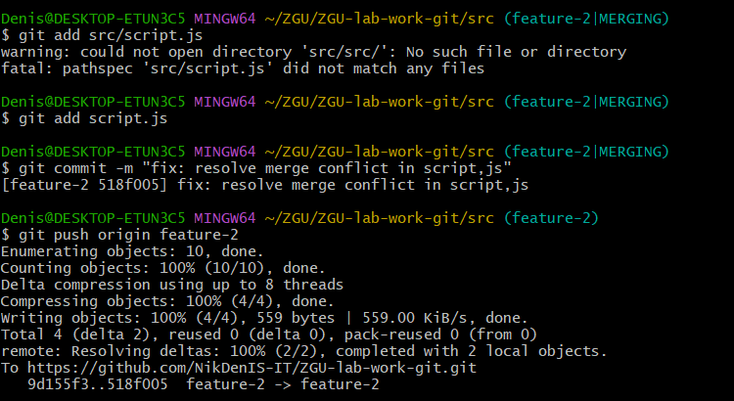
Рис. 9
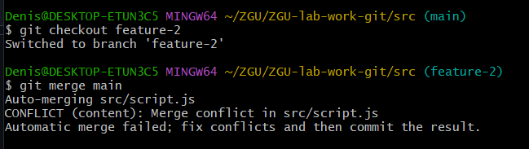
Рис. 10
После этого PR из feature-2 в main успешно принят.

Работа с тегами и релизами

После завершения основных функций (сложение, умножение, сброс) проект достиг стабильного состояния. Был создан аннотированный тег v1.0.0 командой: git tag -a v1.0.0 -m "Калькулятор с функциями сложения и умножения" и отправлен на GitHub: git push origin v1.0.0. (Рис. 11)

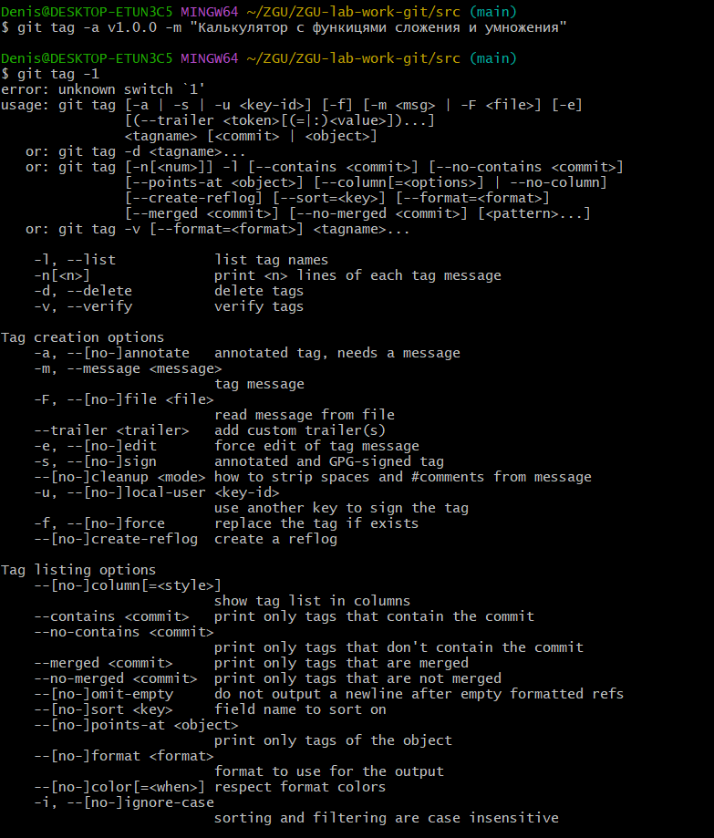
Рис. 11
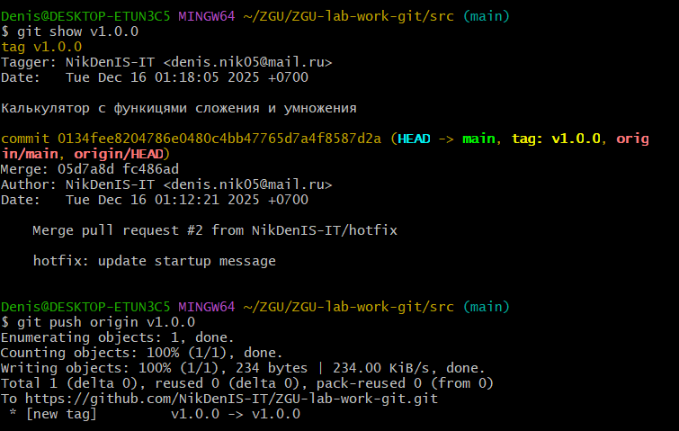
Рис. 12
В разделе Releases на GitHub создан полноценный релиз, привязанный к тегу v1.0.0, с описанием изменений. Это зафиксировало первую официальную версию проекта. (Рис. 13)
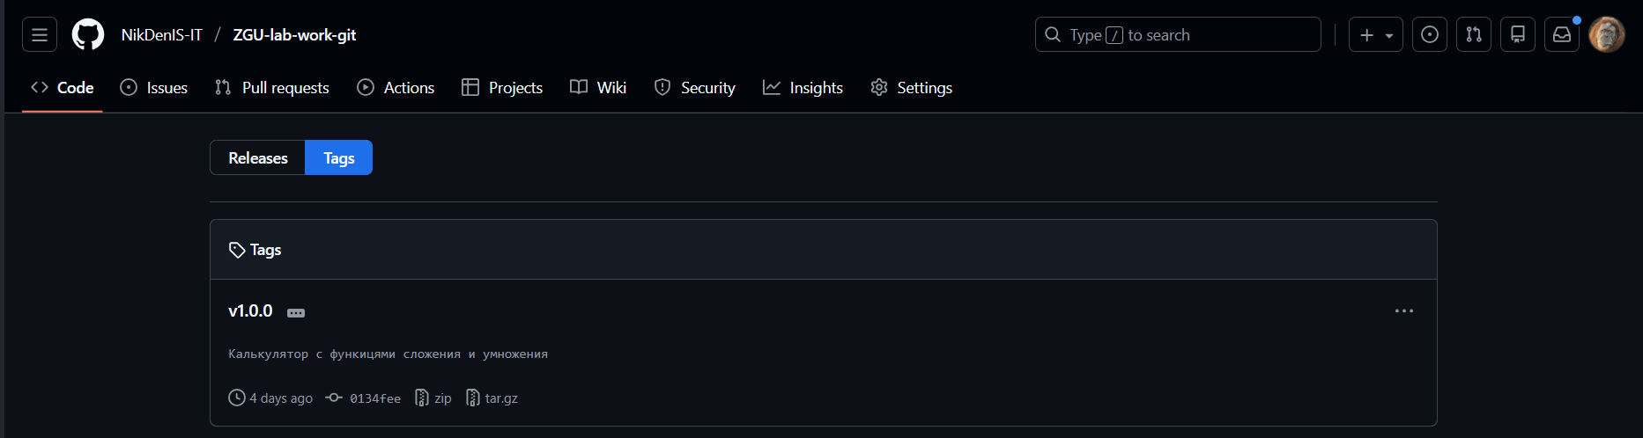
Рис. 13

Создание файла документации

На завершающем этапе был расширен и оформлен файл README.md с использованием синтаксиса Markdown. В нём размещены:
- краткое описание проекта;
- инструкция по установке и запуску;
- описание реализованных функций (сложение, умножение, сброс);
- список использованных команд Git;
- информация об авторе.
Файл добавлен и закоммичен:
git add README.md
git commit -m "docs: add detailed README"
git push origin main
После этого на главной странице репозитория отображается полное описание вместо надписи «No description…». (Рис. 14)
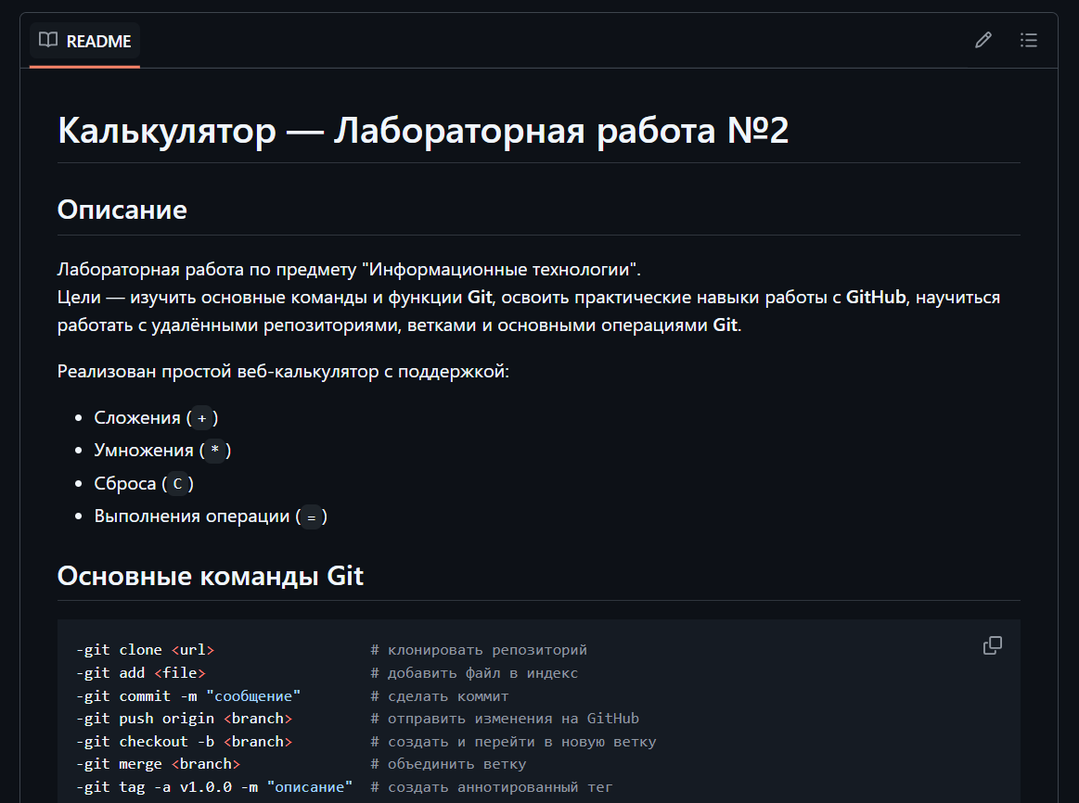
Рис. 14

Заключение
В ходе выполнения лабораторной работы №2 по дисциплине «Информационные технологии» были успешно освоены и применены на практике основные принципы работы с распределённой системой контроля версий Git и платформой GitHub.
В процессе работы были последовательно выполнены все поставленные задачи:
- Создан и настроен репозиторий на GitHub, произведена его первоначальная настройка, включая добавление файлов README.md и .gitignore.
- Сформирована базовая структура проекта (веб-калькулятор на HTML/CSS/JS), выполнены начальные коммиты и синхронизация с удалённым репозиторием.
- Освоена работа с ветвлением: созданы и использованы ветки feature-1, feature-2, hotfix для изолированной разработки функций.
- Изучен и применён механизм Pull Request для предложения изменений и их слияния после ревью.
- Смоделирована и успешно разрешена ситуация конфликта слияния — закреплены навыки управления параллельными изменениями.
- Освоена работа с тегами и релизами: создан тег v1.0.0 и соответствующий релиз на GitHub.
- Составлен и отформатирован файл документации README.md с использованием Markdown.
В результате создан полноценный рабочий проект — веб-калькулятор, жизненный цикл которого полностью управлялся средствами Git. Работа подтвердила важность систем контроля версий для организации разработки, контроля изменений и эффективного взаимодействия.
Цель лабораторной работы — получение практических навыков работы с Git и GitHub — достигнута.

